Министерство науки и высшего образования Российской Федерации
ФГБОУ ВО «Кубанский государственный технологический университет»
(ФГБОУ ВО «КубГТУ»)

Отчет
По дисциплине: Методология проектирования, разработки и внедрения

информационных систем

Выполнила:
студентка 2 курса
Группы 19-ЗКМ-ПР1
Амирова М.Ф.

Краснодар 2021 г.
Лабораторная работа №1
Методология функционального моделирования
Цель работы: Изучить методологии функционального моделирования IDEF0 и IDEF3.
Введение
Лабораторная работа направлена на ознакомление с методологиями функционального моделирования IDEF0 и IDEF3, получение навыков по применению данных методологий для построения функциональных моделей на основании требований к информационной системе.
Требования к результатам выполнения лабораторной работы:
- модель должна отражать весь указанный в описании функционал, а также чётко отражать существующие потоки данных и описывать правила их движения;
- наличие в модели не менее трёх уровней;
- не менее двух уровней декомпозиции в стандарте IDEF0 (контекстная диаграмма + диаграммы A0);
- на диаграмме 1-го уровня (A0) не менее 4-х функциональных блоков;
- на диаграмме 2-го и далее уровнях должна быть декомпозиция в стандарте IDEF3, на каждой диаграмме не менее 2-х функциональных блоков.
Программно-аппаратные средства, используемые при выполнении работы
При построении диаграмм будет использована программа для моделирования бизнес-процессов AllFusion Process Modeler 7. Она предназначена для поддержки процесса создания информационных систем. AllFusion Process Modeler 7 является достаточно развитым средством моделирования, позволяющим проводить анализ, документирование и улучшение системы. С его помощью можно моделировать действия в системе, определять их порядок и необходимые ресурсы.
Построить функциональную модель системы так, чтобы она отвечала всем предъявленным к системе требованиям, представляла полный функционал системы (каждой функции в описании системы должен соответствовать по крайней мере один функциональный блок) и её основные бизнес-процессы.
С помощью методологии IDEF0 построить контекстную диаграмму.
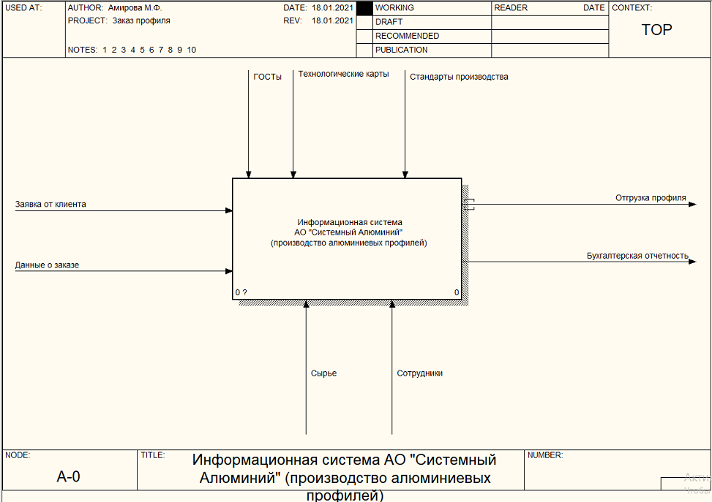

С помощью методологии IDEF0 построить диаграмму 1-го уровня (A0) – модель окружения.
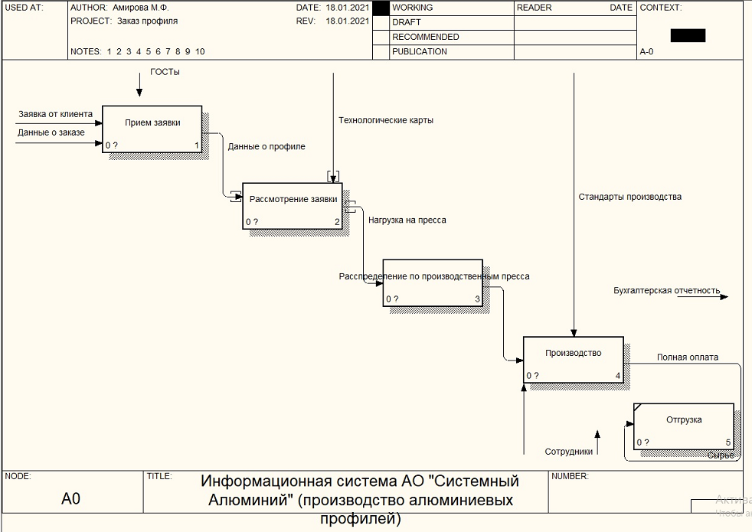
С помощью методологии IDEF3 декомпозировать функциональные блоки модели окружения на 1-2 уровня вглубь до потоков, связи с внешними системами и на каждой диаграмме 2-го уровня должно быть не менее 4-х функциональных блоков; на каждой диаграмме 3-го уровня и далее не менее 2-х функциональных блоков:
- Диаграмма декомпозиции 2 уровня блока «Производство»
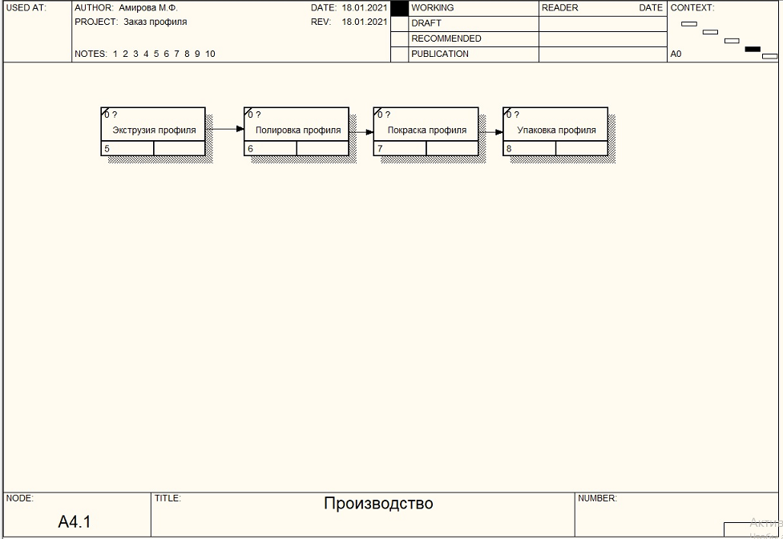
- Диаграмма декомпозиции 2 уровня блока «Рассмотрение заявки»
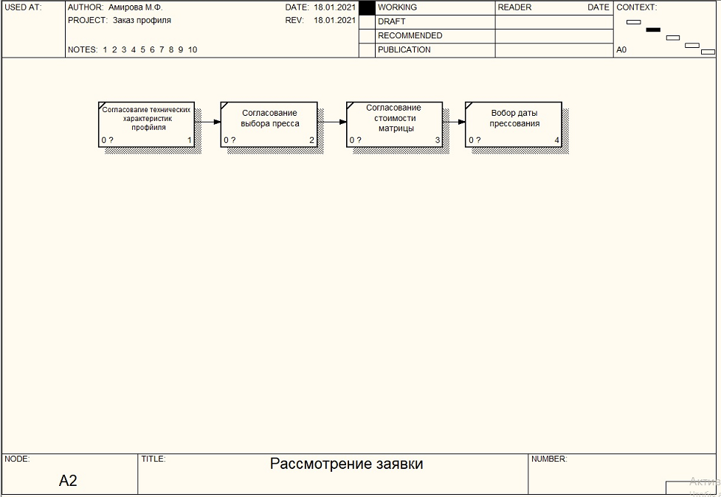

- Диаграмма декомпозиции 2 уровня блока «Распределение по производственным прессам»
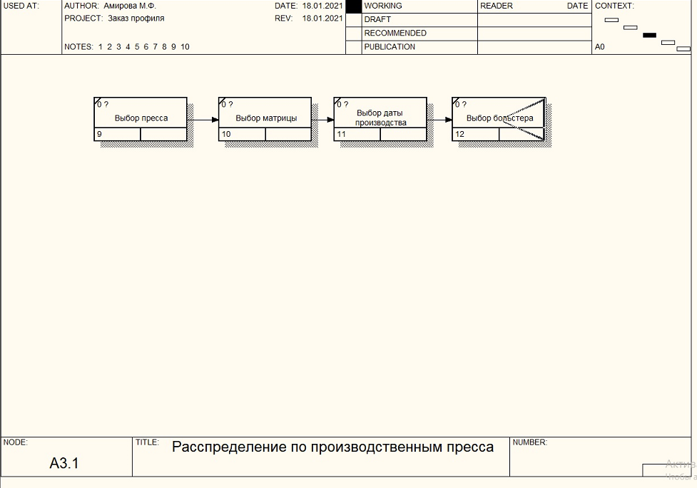

Заключение
В процессе работы составлена IDEF0 и IDEF3 модели разрабатываемого процесса работы туристической фирмы. Произведена декомпозиция составляющих диаграммы.

Список используемой литературы
  - Бахтизин В.В. Методология функционального проектирования IDEF0: Учеб. пособие – Мн.: БГУИР, 2003. – 24 с.: ил.
  - Ляхов В. Ф. Практикум по Bpwin // СевКавГТУ кафедра «Информационных систем и технологий»
  - Маклаков С.В. BPwin и ERwin. CASE-средства разработки информационных систем / С.В. Маклаков. – М.: ДИАЛОГ-МИФИ, 2001. – 304 с.

Лабораторная работа №2
Методология объектно-ориентированного моделирования
Цель работы: Ознакомление с основными элементами определения, представления, проектирования и моделирования программных систем с помощью языка UML.
Введение
Лабораторная работа направлена на ознакомление с основными элементами определения, представления, проектирования и моделирования программных систем с помощью языка UML, получение навыков по применению данных элементов для построения объектно-ориентированных моделей ИС на основании требований.
Требования к результатам выполнения лабораторной работы:
- модель системы должна содержать: диаграмму вариантов использования; диаграммы взаимодействия для каждого варианта использования; диаграмму классов, позволяющая реализовать весь описанный функционал ИС; объединенную диаграмму компонентов и размещения
- для классов указать стереотипы;
- в зависимости от варианта задания диаграмма размещения должна показывать расположение компонентов в распределенном приложении или связи между встроенным процессором и устройствами.
Программно-аппаратные средства, используемые при выполнении работы
При построении диаграмм будет использовно программное средство Visual Paradigm.
Visual Paradigm – является пакетом инструментов моделирования бизнес-процессов, ПО и баз данных. Решение Visual Paradigm позволяет создавать приложения с помощью языков UML, SysML, SoaML, описывать системные взаимодействия, используя шаблоны, визуализировать бизнес-процессы с BPMN, формировать и настраивать отчеты в форматах HTML, Microsoft Word и PDF, работать командой в VPository и многое другое. В продукте Visual Paradigm разработчики получают единое средство быстрого и эффективного проектирования программ, реализации всех задач, возникающих входе цикла моделирования программного обеспечения.

Основная часть
- Постройте диаграмму вариантов использования для выбранной информационной системы.

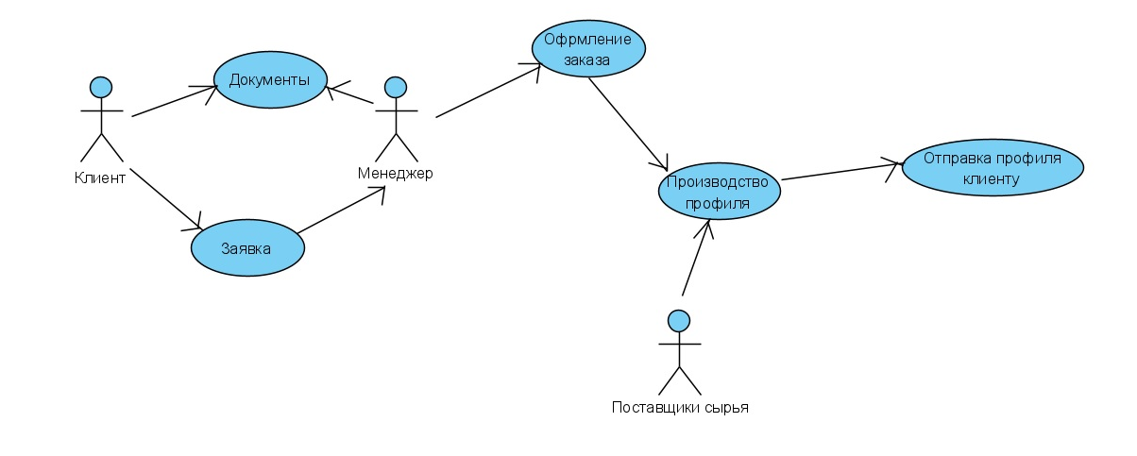
- Выполните реализацию вариантов использования в терминах взаимодействующих объектов и представляющую собой набор диаграмм:
- диаграмм классов, реализующих вариант использования;
- диаграмм взаимодействия (диаграмм последовательности и кооперативных диаграмм), отражающих взаимодействие объектов в процессе реализации варианта использования.

Диаграмма классов
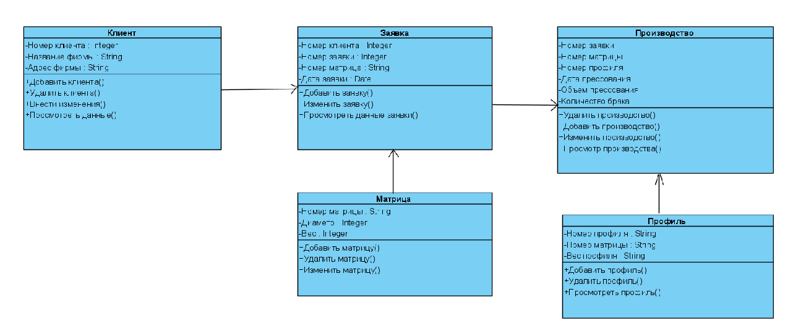

Диаграмма последовательности
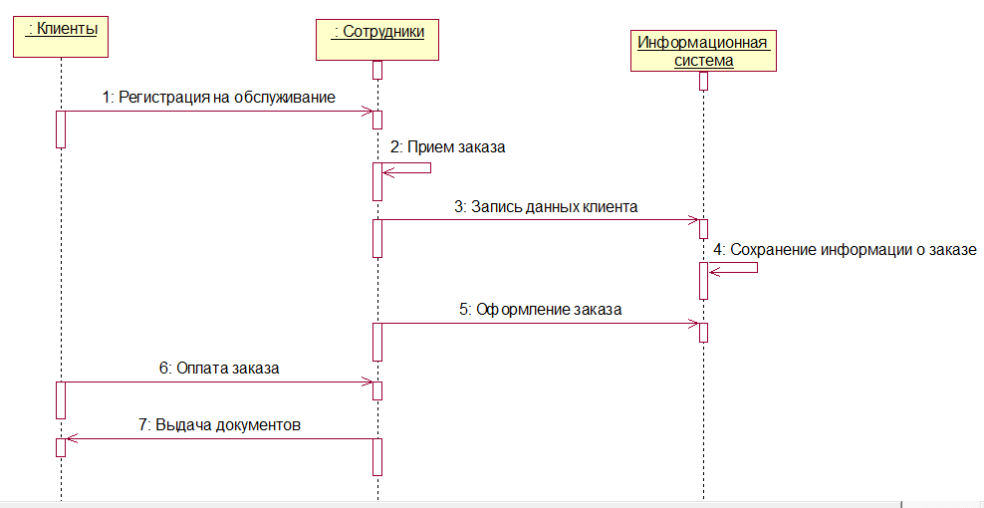

Диаграмма кооперации
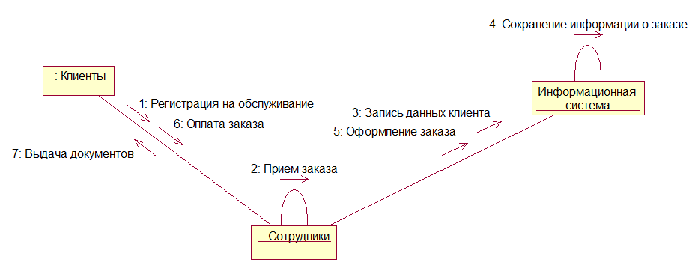

- Разделить классы по пакетам использую один из механизм разбиения.
При группировке классов по пакетам использован подход группировки классов по стереотипам: в одном пакете будут находиться классы сущностей, в другом – граничные классы, в третьем – управляющие.

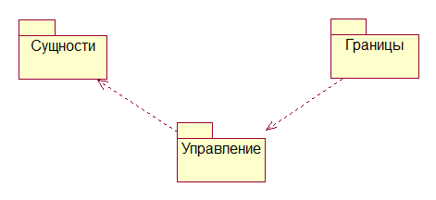
- Постройте диаграмму состояний для конкретных объектов информационной системы.
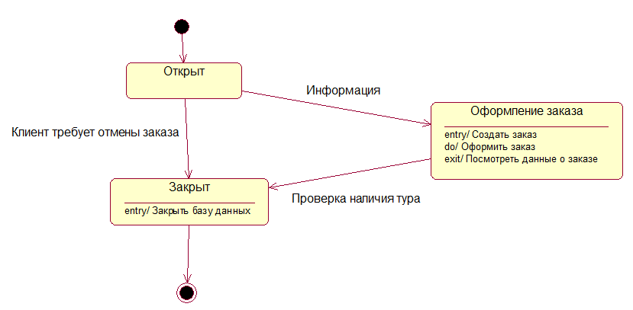

Заключение
В процессе работы созданы диаграммы UML, характеризующие основные этапы производства профиля.

Список используемой литературы
  - Буч Г., Рамбо Дж., Джекобсон А. Язык UML. Руководство пользователя. – С-П.: Издательство «Питер», 2003. – 432 с.
  - Бояркин Г.Н., Кравченко К.В. Моделирование бизнес-процессов / Минобрнауки России, ОмГТУ. – Омск: Изд-во ОмГТУ, 2019.
  - Леоненков, А. В. Самоучитель UML / А. В. Леоненков. – СПб. : БХВ– Петербург, 2002. – 304 с.

Лабораторная работа №3,6
Методология управления проектами
Цель работы: Изучение методологии управления проектами. Получение навыков по применению данных методологий для планирования проекта.
Введение
Лабораторная работа направлена на ознакомление с основными понятиями методологии управления проектами, получение навыков по применению данных понятий при построении плана проекта, построения графика работ, распределения исполнителей, управления рисками.
Требования к результатам выполнения лабораторной работы:
- Построить модель управления проектом, включающую:
  - определение всех этапов проекта, зависимых этапов, определение длительности этапов;
  - построение на основе полученных данных сетевой и временной диаграмм;
  - построение диаграммы распределения работников по этапам;
- при определении этапа указывается его название – отражающее суть этапа (например, определение пользовательских требований, проектирование интерфейса и т.д.);
- этапов должно быть не менее 7, срок реализации проекта – с 1.09 по 31.12;
- в проекте задействовано 3 человек персонала (группа разработчиков).
Программно-аппаратные средства, используемые при выполнении работы
При построении временной диаграммы используется программное средство MS Excel 2013. MS Excel представляет собой табличный процессор. Он позволяет не только создавать таблицы, но и автоматизировать обработку табличных данных. С помощью электронных таблиц можно выполнять различные экономические, бухгалтерские и инженерные расчеты, а также строить разного рода диаграммы, проводить сложный экономический анализ, моделировать и оптимизировать решение различных хозяйственных ситуаций.
При построении сетевой диаграммы используется пакет MS Visio 2013. Microsoft Office Visio – это решение для создания технических и деловых диаграмм, предназначенных для систематизации и наглядного представления различных данных, процессов и систем.

Основная часть
- Построить временную и сетевую диаграммы для выбранного проекта.
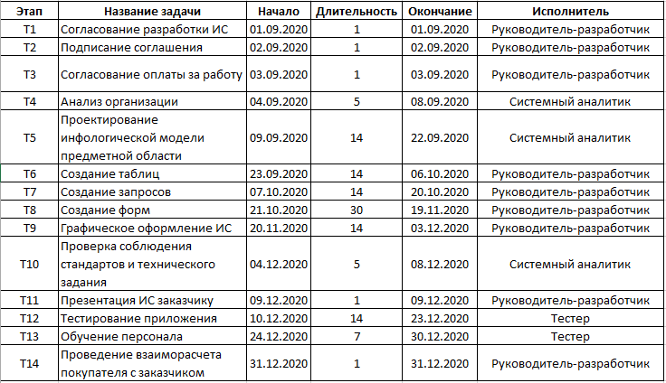
Сетевая диаграмма
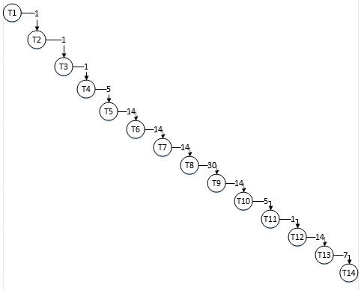

Временная диаграмма
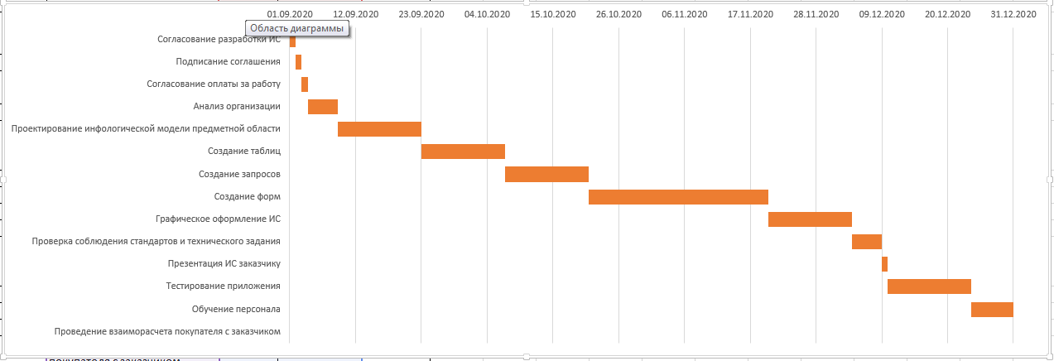
- Построить диаграмму распределения участников группы по этапам.
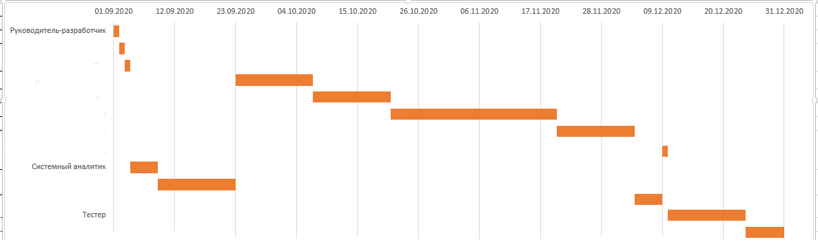

- Построить список возможных рисков с указанием названия риска, его описание и типа.
Риск | Типы риска | Описание риска
Изменение требований | Риск для проекта и для разрабатываемого продукта | Появление большого количества непредвиденных изменений в требованиях, предъявляемых к разрабатываемому ПО
Недооценка размера разрабатываемой системы | Риск для проекта и для разрабатываемого продукта | Размер системы значительно превысил первоначальную оценку
Недостаточная эффективностьCASE-средств | Риск для разрабатываемого продукта | CASE-средства, предназначенные для поддержки проекта, оказались менее эффективными, чем ожидалось
Изменения в технологии разработки ПО | Бизнес-риск | Основные технологии построения программной системы заменяются новыми
Появление конкурирующего программного продукта | Бизнес-риск | На рынке программных продуктов до окончания проекта появилась конкурирующая программная система

- Провести анализ рисков.
Риск | Вероятность | Степень ущерба
Финансовые затруднения в организации привели к уменьшению бюджета проекта | Средняя | Серьезная
Изменения требований приводят к значительным повторным работам по проектированию системы | Средняя | Серьезная
База данных, которая используется в программной системе, не обеспечивает обработку ожидаемого объема транзакций | Средняя | Серьезная
Недооценки времени выполнения проекта | Высокая | Серьезная
CASE-средства невозможно интегрировать с другими средствами поддержки проекта | Высокая | Терпимая
Первоначальная нечеткая формулировка пользовательских требований привела к значительным изменениям системных требований, проявившихся на поздних стадиях разработки проекта | Средняя | Терпимая
Невозможно организовать необходимое обучение персонала | Средняя | Терпимая
Размер системы значительно превышает первоначально рассчитанный | Высокая | Терпимая

- Описать стратегию планирования рисков.

Риск | Стратегия
Финансовые проблемы организации | Подготовить краткий документ для руководства организации, показывающий важность данного проекта для достижения финансовых целей организации
Изменения требований | Попытаться определить требования, наиболее вероятно подверженные изменениям; в структуре системы не отображать детальную информацию
Недостаточная производительность базы данных | Рассмотреть возможность покупки более производительной базы данных
Недооценки времени выполнения проекта | Рассмотреть вопрос о покупке системных компонентов, исследовать возможность использования генератора программного кода

Заключение
В процессе работы составлены диаграммы распределения участников по проекту, а также временная и сетевая диаграммы. Проведен анализ рисков и выявлена стратегия их предотвращения.
Список используемой литературы
1.Буч Г., Рамбо Дж., Джекобсон А. Язык UML. Руководство пользователя. – С-П.: Издательство «Питер», 2003. – 432 с.
2. Соммервиль Иан. Инженерия программного обеспечения, 6-е издание.: Пер. с англ. – М.: Издательский дом ―Вильямс, 2002. – 624 с.
3. Константайн Л., Локвуд Л. Разработка программного обеспечения. – СПб.:Питер, 2004. – 592 с.

